
INFORME TÉCNICO DE FISCALIZACIÓN AMBIENTAL

ASERRADERO ALTO HORIZONTE

DFZ-2020-622-XVI-PPDA
MARZO 2020

 | Nombre | Firma
Aprobado | Jeanette Caroca Olivares
Elaborado | Cristian A. Lineros Luengo

DETALLE DE LA ACTIVIDAD DE FISCALIZACIÓN – ANALISIS DE INFORMACION

- IDENTIFICACIÓN DEL TITULAR

Titular | Rut | Identificación de la actividad | Dirección
Aserradero Alto Horizonte Ltda. | 76.080.370-2 | Aserradero Alto Horizonte | Camino Público Rucapequén s/n

2. ANTECEDENTES DE LA ACTIVIDAD.

Instrumento | D.S. N°48/2016 MMA. Plan de Prevención y Descontaminación Atmosférica para las comunas de Chillán y Chillán Viejo
Tipo de Actividad | ___ Inspección Ambiental __X__ Examen de la Información ____ Medición y Análisis
Fecha de la Actividad | Organismo encargado | Organismo Participante
06/12/2019  (INFORME ISOCINETICO Inf01E1.M-19-224 PROTERM PRESENTADO CON FECHA 08.01.2020) | Superintendencia del Medio Ambiente | -----

3. DOCUMENTACIÓN SOLICITADA Y ENTREGADA.

N° | Documento solicitado | Plazo de entrega | Fecha entrega | Observaciones
1 | Aviso de Muestreo/Medición ETFA | No aplica | 13.12.2019 | Titular informa de la realización de medición de material particulado el viernes 06.12.2019 desde las 10:00 hrs a las 17:30 hrs.
2 | Informa de realización de monitoreo isocinético | No aplica | 08.01.2020 | Titular adjunta informe de medición isocinética de fecha 06.12.2019 realizado por ETFA Proterm S.A. -014-01.
- HECHOS CONSTATADOS

Materia específica objeto de la fiscalización ambiental. | Exigencia asociada | Resultados/ Hallazgo
Decreto Supremo N° 48 de 2016 del Ministerio del Medio Ambiente, que establece Plan de Prevención y Descontaminación Atmosférica para las comunas de Chillán y Chillán Viejo. | Artículo 3, definiciones:  Caldera existente: es aquella caldera que se encuentra operando a la fecha de entrada en vigencia del plan o aquella que entrará en operación dentro de los 12 meses siguientes a dicha fecha.  Artículo 40: Las calderas nuevas y existentes, de potencia térmica nominal mayor o igual a 75 kWt, deberán cumplir con el límite máximo de emisión de MP y eficiencia que se indica en la tabla siguiente:  Tabla 29  Simultáneamente, las calderas nuevas de potencia térmica nominal mayor o igual a 300 KWt deberán cumplir con un valor de eficiencia del 85%. | 1. Con fecha 21 de junio de 2019 se efectúo inspección a la UF Aserradero Alto Horizonte en la comuna de Chillán Viejo, para verificar el cumplimiento de los límites de emisión de una caldera, dejándose constatado en el Acta de Inspección los antecedentes técnicos de la caldera (ver Anexo 1).  En la inspección ambiental se verificó la existencia de una caldera a biomasa (leña) existente, de las siguientes características:  2. En Acta de Inspección ambiental del 21.06.2020 se solicitó el “Informe de muestreo isocinético de material particulado” de la caldera inspeccionada, otorgándose un plazo de 10 días hábiles para su entrega.  El titular mediante Carta entregada en fecha 05 de julio de 2019, informó que el muestreo solicitado no lo han realizado, que se cuenta con un proyecto en espera de ser terminado, que busca eliminar el humo y la generación de polvo. Se solicita en la misma carta, extender el plazo para terminar el proyecto, adjuntando plano de diseño de éste.  3. Posteriormente, a través de R.E. N° 11, de fecha 17 de Julio de 2019, se solicitó al titular informar potencia térmica de la caldera, informe isocinético de MP, en caso de superar los 75kWt de potencia.  4. A la fecha del informe DFZ-2019-1350-XVI-PPDA (16.12.2019), el titular ha presentado antecedentes que la ETFA Proterm S.A. ha realizado el monitoreo isocinético con fecha 06.12.2019, pero no siendo adjuntado los resultados.  5. Con fecha 08.01.2020 se adjunta Muestreo Isocinético Inf01E1.M-19-224 de ETFA Proterm S.A. -014-01 realizado a partir de muestreo de fecha 06.12.2019, donde se da cuenta:  5.1. La Empresa habilita un sistema de abatimiento a partir de un ciclón y scrubber como se detalla en la siguiente figura:  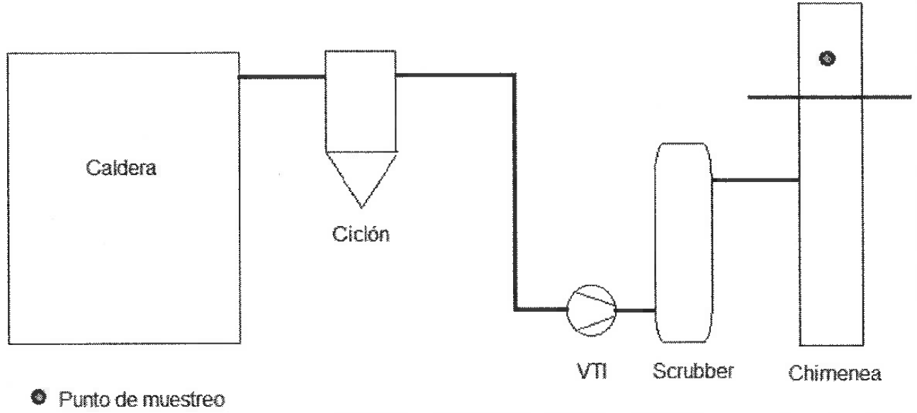  5.2. La medición realizada de material particulado indica una concentración promedio de 34,8 mg/m3N de acuerdo al Plan de Prevención y Descontaminación Atmosférico para las comunas de Chillán y Chillán Viejo donde los valores de MP deben corregirse al 11% de O2 para el combustible Biomasa, generando una emisión diaria de 5,03 kg/día de MP.
  Potencia térmica nominal de la caldera | Límite máximo de MP (mg/Nm³⁾
  Potencia térmica nominal de la caldera | Caldera existente | Caldera nueva
  Mayor o igual a 75 kWt y menor a 300 KWt | 100 | 50
  Mayor o igual a 300 kWt y menor a 1MWt | 50 | 50
  Mayor o igual a 1 MWt y menor a 20 MWt | 50 | 30
  Mayor o igual a 20 MWt | 30 | 30
  Registro Autoridad Sanitaria |  | SSÑUB-262
  Fabricante |  | Vapor Industrial S.A.
  Modelo |  | Horizontal recíproco
  N° de Fábrica |  | 83023-1
  Año de fabricación |  | 1983
  Combustible |  | Leña
  Producción de vapor |  | 8 ton/hora
  Presión máxima de trabajo |  | 9,5 kg/cm2
   | ESTADO AL MOMENTO DE LA FISCALIZACIÓN | Funcionando
   | ESTADO GEC AL MOMENTO DE LA FISCALIZACIÓN | PRE-EMERGENCIA AMBIENTAL

ANEXO FICHA DE REVISION MUESTREO ISOCINETICO
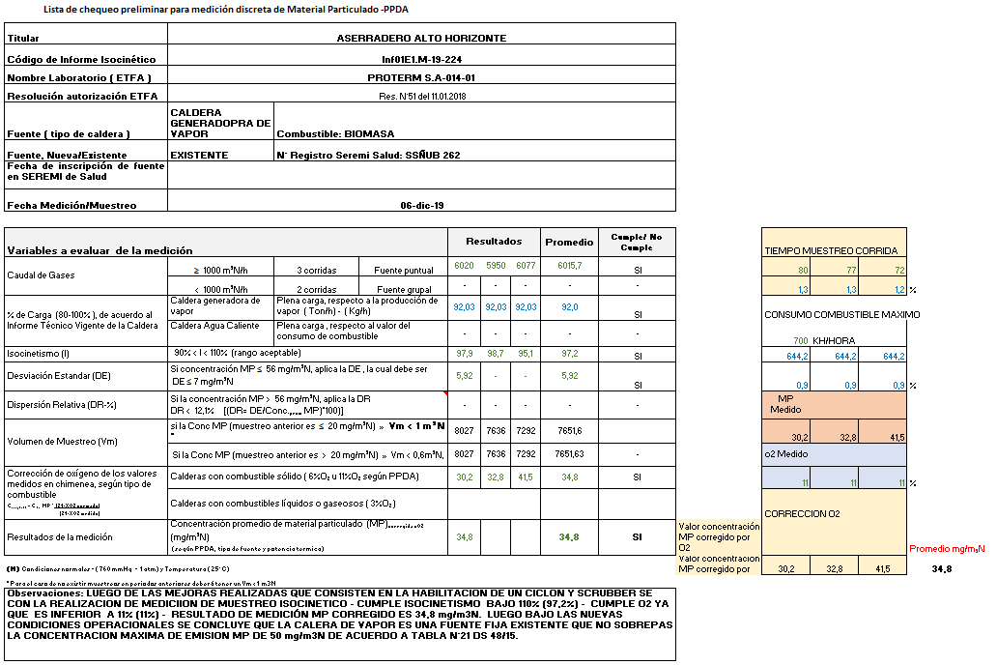

- ANEXO FOTOGRÁFICO.

Registros
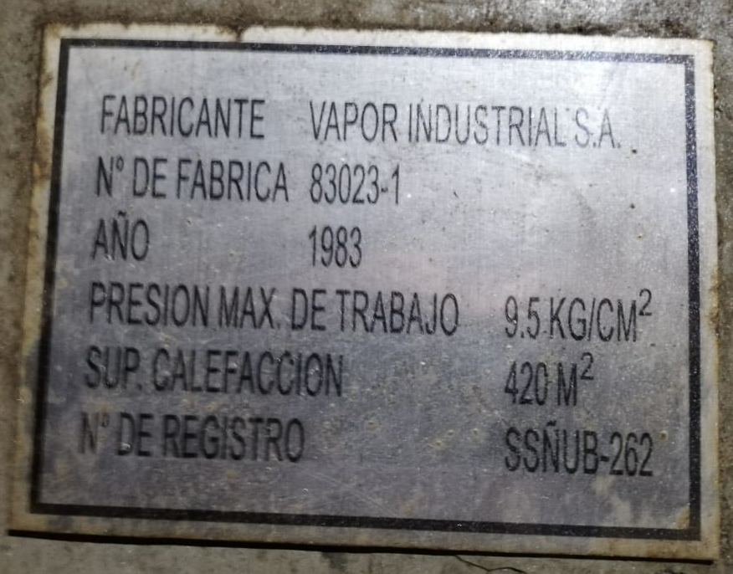 |  | 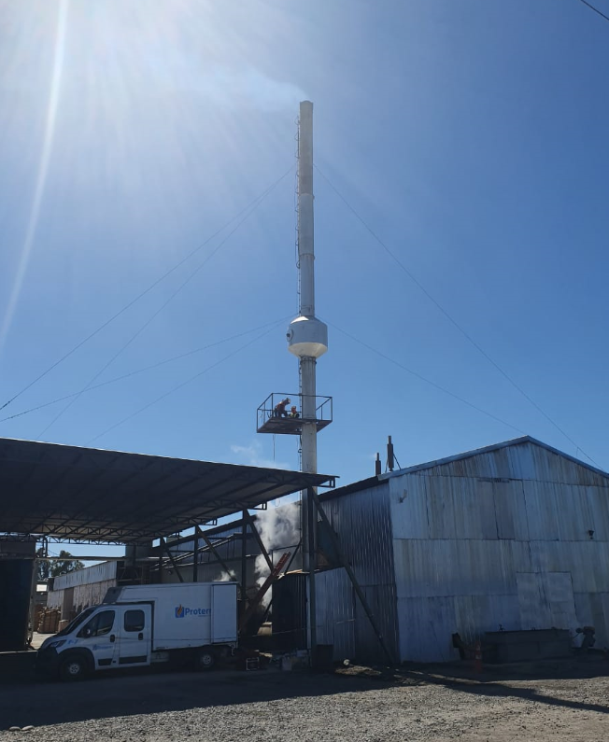
Fotografía 1. | Fecha: 21.06.2019 | Fotografía 2. | Fecha: 06.12.2019
Descripción del medio de prueba: Placa Registro Caldera Biomasa |  | Descripción del medio de prueba: Vista general de Caldera durante la realización del monitoreo isocinético por ETFA Protem S.A.

- CONCLUSIONES

Como resultado de la actividad de fiscalización ambiental realizada a la Unidad Fiscalizable “Aserradero Alto Horizonte Ltda.”, de la comuna de Chillán Viejo en el marco de la fiscalización realizada por el Plan de Prevención y Descontaminación de las comunas de Chillán y Chillán Viejo (D.S. N° 48/2016 MMA), se puede concluir lo siguiente hallazgo:

Conclusiones
1. La Fuente emisora de la unidad fiscalizable presenta informe de medición de acuerdo al Art. 44 del DS 48/16, el que se ingresa con fecha 8.01.2020 - Inf01E1.M-19-224 de ETFA Proterm S.A. -014-01.

2. La Fuente emisora de la unidad fiscalizable es una fuente fija existente, y mantiene niveles inferiores a 100 mg/Nm³ de MP (38,4 mg/Nm3) de acuerdo al Art. 40 DS 48/16 (Inf01E1.M-19-224 de ETFA Proterm S.A. -014-01).

3. Que la fiscalización se materializa durante PRE-EMERGENCIA AMBIENTAL según el Art. 67 del del DS 48/16, por lo que se prohíbe durante 24 horas el funcionamiento de la fuente fija con emisiones superiores a 30 mg/Nm³. Por lo que los antecedentes serán derivados a la Seremi de Salud para su tramitación sectorial respecto de éste hallazgo.

ANEXOS

N° Anexo | Nombre Anexo
1 | Acta de Inspección de fecha 21 de junio de 2019
2 | Carta respuesta entregada por el titular.
3 | Res. SMA N°11 de fecha 17 de julio de 2019 Requerimiento de Información
4 | Carta con antecedentes del monitoreo ETFA 06.12.2019

